Punition n°18 : Le doigt d’honneur

Si le travail n’est pas fait sérieusement ou est bâclé, une autre heure de retenue sera donnée pour le recommencer dans sa totalité.

- Recopie l’article 23 du Code de l’Education.

- Reproduit le schéma de l’anatomie de la main et légende-le en respectant les conventions du schéma scientifique.

- Quelle maladie risques-tu d’avoir en faisant trop souvent des doigts d’honneur ?

- A quoi est-elle due ?

- Quels sont les traitements préconisés ?

- Dans l’histoire, quelle importance a le majeur ?

- Quelle différence y a-t-il entre le doigt d’honneur français et le doigt d’honneur anglais ?

- Rédige une lettre d’excuses à la personne qui a subi ton doigt d’honneur en français, puis en anglais.

Article 23 du Code de l’Education
« Une tenue correcte et un comportement courtois sont demandés à tous […]. Les relations entre élèves doivent respecter les règles de la décence et il appartient à chacun de veiller ce que son comportement ne puisse choquer autrui. »

Anatomie et ostéologie de la main
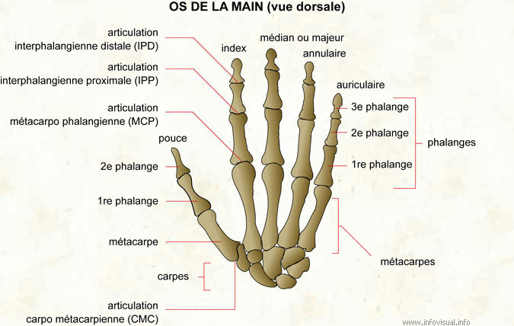

Une anomalie de la tension des doigts

Le doigt à ressaut est une pathologie fréquente qui se manifeste par un blocage douloureux du doigt. Un blocage du doigt qui peut parfois être lié au diabète.
Chaque doigt possède trois phalanges. Un petit tunnel se trouve à l'aplomb de ces phalanges, c'est la gaine dans laquelle coulissent les tendons fléchisseurs qui nous permettent de plier les doigts.
Il arrive que le tendon s'épaississe et soit à l'étroit dans sa gaine, à cause d'une inflammation. Conséquence, le tendon coulisse difficilement, il s'épaissit encore jusqu'à former un nodule dans certains cas. La flexion du doigt est de plus en plus laborieuse et douloureuse.
Lorsque la personne essaie de tendre le doigt, il se produit alors un phénomène de ressort, c'est ce qu'on appelle le doigt à ressaut. C'est parce que le tendon est épaissi qu'il a du mal à entrer et sortir de sa gaine.
Le doigt à ressaut est généralement dû à des tendinites ou des ténosynovites, une inflammation du tendon mais aussi de sa gaine. Ces pathologies sont la conséquence d'une hyper-utilisation du doigt. C'est par exemple le cas lorsqu'on passe un week-end entier à couper des rosiers dans son jardin. On va répéter le même geste avec des ciseaux en forçant sur le pouce et l'index.
Dans plus de 80 % des cas, l'opération peut être évitée grâce à des infiltrations de corticoïdes. Mais lorsqu'un traitement à base de corticoïdes est impossible pour le patient (notamment en cas de diabète), le recours à la chirurgie est inévitable.
L'opération permet au patient de retrouver la mobilité de son doigt et surtout d'en finir avec les douleurs. Après l'intervention, il devra suivre quelques séances de kinésithérapie et attendre quelques mois avant de récupérer la mobilité totale de son doigt.

Un peu d’histoire

Pendant la guerre de 100 ans (1337-1453), soldats Anglais et Français se faisaient face sur le champ de bataille avant les combats, s'insultant et tentant d'humilier l'adversaire.
Parmi eux, les archers Anglais raillaient leurs homologues Français en leur montrant les deux doigts qui servaient à tirer à l'arc (l'index et le majeur).
En effet, quand les Anglais capturaient un archer Français, ils ne le relâchaient pas avant de lui avoir amputé ces deux précieux doigts. Ainsi par ce geste, les archers Anglais humiliaient leurs ennemis, en leur montrant que eux, ils avaient tout leur doigts pour tirer et qu'ils allaient les battre.
Ce doigt d'honneur à deux doigts est resté tel quel en Grande-Bretagne, alors que le majeur suffit aujourd'hui en France.

